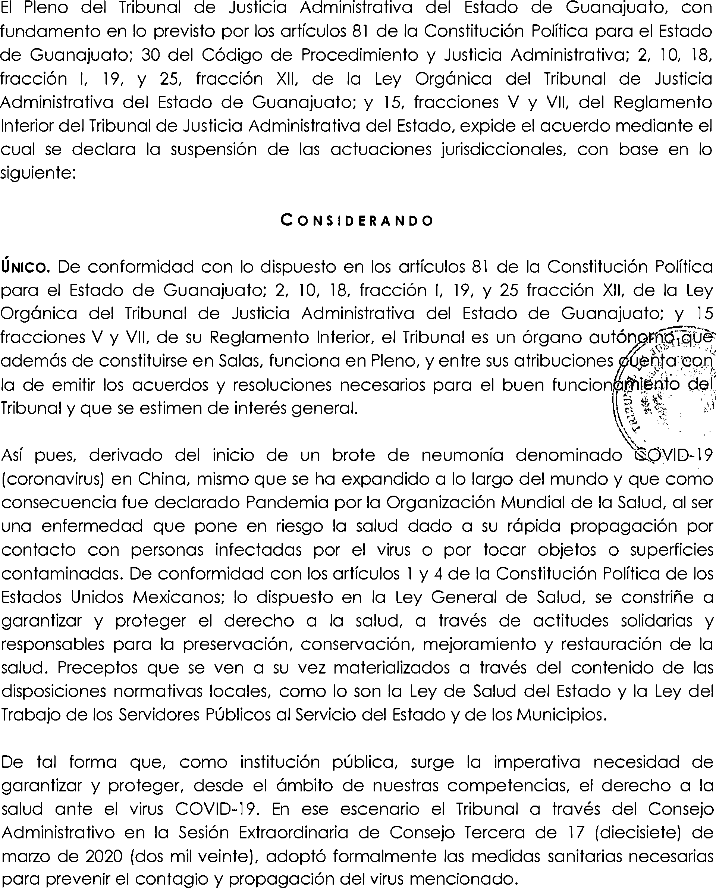

**TRIBUNAL DE JUSTICIA ADMINISTRATIVA DEL ESTADO DE GUANAJUATO**

